Диагностика знаний детей по проекту "Моя малая Родина"

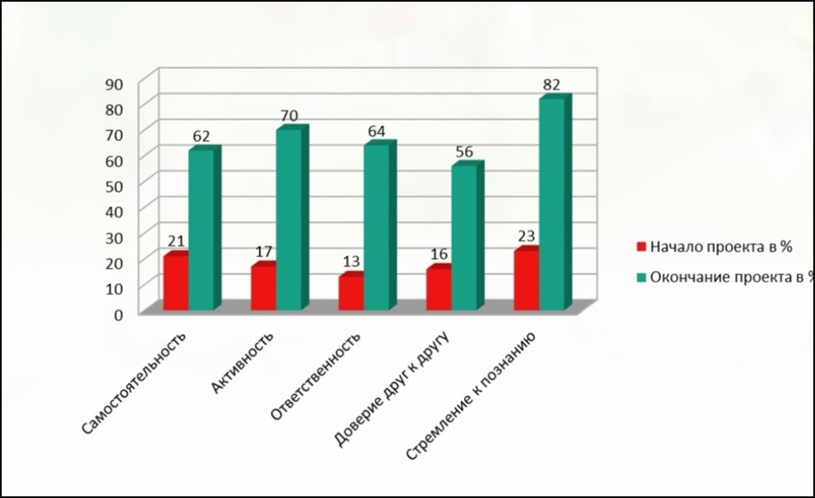Муниципальное дошкольное образовательное учреждение детский сад компенсирующего вида № 23 «Мишутка» Московской области, Талдомского городского округа,
г.п. Запрудня

Проект в средней группе №3 «Солнышко»
«Моя малая Родина – поселок Запрудня»

Автор проекта:
воспитатели
Арцебасова В.С.
Колесова О.И.

Содержание

1 Введение
Тип проекта
Актуальность и новизна проекта
Цель проекта
Задачи проекта
Руководитель проекта
Участники проекта
Срок реализации
2 Планируемые результаты
3 Материально техническое обеспечение
4 Эффективность проекта
5 Предполагаемые результаты
6 Схема реализации проекта

Введение
С самого рождения ребёнок является первооткрывателем, исследователем того мира, который его окружает. Ведь каждому человеку интересно узнать, откуда он происходит, кем были его предки, где его настоящая «Малая Родина». Дошкольникам, доступно чувство любви к родному краю, родной природе, к своей Родине. А это и есть начало патриотизма, который рождается в познании, а формируется в процессе целенаправленного воспитания. Задача педагогов и родителей - как можно раньше пробудить в растущем человеке любовь к родной земле, с первых воспитывать любовь и уважение к родному дому, детскому саду, родной улице, посёлку; развивать интерес к доступному ребёнку явлениям общественной жизни.

Мир, в котором мы живём, огромен. Настоящее время – это граница между прошлым и будущим. Любой край, город, любая деревня неповторимы. В каждом месте своя природа, свои традиции, свой быт.
Природа нашего поселка поражает своим великолепием и необыкновенной красотой. У нас есть, на что посмотреть и чем полюбоваться: огромные смешанные леса, богатые грибами и ягодами, большие раздольные луга и поля.
Мы родились в поселке Запрудня, Талдомского района. И мы, безусловно, должны знать историю своей малой родины.
Воспитывая у детей любовь к своему селу, к своей малой Родине, необходимо подвести к пониманию того, что их поселок является – частицей Родины, поскольку во всех местах, больших и маленьких, есть много общего: повсюду люди трудятся, соблюдают традиции, берегут и охраняют природу, отмечают праздники.

Тип проекта
Образовательный, социальный, краткосрочный, групповой, исследовательский – поисковый, творческий;
Актуальность и новизна проекта
Проект окажет помощь педагогам дошкольного образовательного учреждения:
- в осознании наиболее приоритетного направления в воспитательно – образовательном процессе ДОУ – естественное «вхождение» детей в окружающий их социум, доступный их возрастным особенностям;
- в определении целей и задач гармоничного введения ребенка в окружающий его мир, прежде всего через призму национальной культуры, быта и традиции своего народа;
- в понимании важности дошкольного периода жизни, так как воспитание лучших нравственно – духовных качеств личности ребенка
(любви к семье, детскому саду, родному краю) начинается с того времени, когда он только учится видеть, слышать и познавать окружающий мир.
Социальная значимость проекта
Ознакомление с родным посёлком имеет большое значение в воспитании патриотических чувств дошкольников, в развитии их интеллектуального и творческого потенциала, в расширении кругозора. «Малая Родина» поселка – это, прежде всего, его семья, дом, детский сад, природа, которая его окружает, его культурные и исторические центры, улицы, известные люди, которыми гордятся. Однако беседы с детьми, показывают, что знания детей в этой области недостаточные, поверхностные.
Гражданское патриотическое воспитание сегодня – одно из важнейших звеньев системы воспитательной работы.
«Как у маленького деревца, еле поднявшегося над землей, заботливый садовник укрепляет корень, от мощности которого зависит жизнь растения на протяжении нескольких десятилетий, так воспитатель должен заботиться о воспитании у своих детей чувства безграничной любви к Родине». (В.А. Сухомлинский).
Нужно признать, что с раннего возраста ребёнку недостаточно прививается любовь и уважение к Родине. Телевидение, компьютер играют первостепенное значение в жизни подрастающего поколения. При всей своей занятости, родители мало уделяют внимания этой проблеме. В семьях нет достаточной литературы, которая рассказывала бы о родном крае, родном посёлке. Сами родители располагают недостаточной информацией, знаниями, чтобы воспитывать в детях патриотические чувства.

Отсюда вытекает важная проблема: формирование и углубление знаний о родном посёлке, воспитание у детей патриотических чувств.

Цель проекта
Воспитание любви к родным местам, к малой родине, развитие толерантности дошкольников.
Задачи проекта
- Расширить знания о родном поселке, закрепить понятия «малая Родина».
- Познакомить с историей возникновения поселка, с памятниками истории и культуры села, воспитывать бережное отношение к ним.
-Познакомить с устным народным творчеством через пословицы и поговорки о Родине, родной земле, разных национальностях проживающих в нашем поселке.
- Развивать связную речь детей, обогащать и активизировать словарь детей, учить, свободно мыслить.
- Способствовать установлению тесного контакта и взаимодействия между детьми, родителями, педагогами, между семьёй и детским садом.
Руководитель проекта:
Арцебасова В.С. - воспитатель, Колесова О.И. – воспитатель.
Участники проекта
Дети средней группы, родители, воспитатели.
Срок реализации
1 марта – 26 марта.
Планируемые результаты
Подготовка методических пособий:
- по ознакомлению с конкретным регионом где мы проживаем;
- подборка методик по приобщению детей к нашей малой Родине.
- сбор наглядной информации (фотографий, иллюстраций, отсутствие дидактических игр),
- подборка материалов о систематизированного художественного слова.
- сбор материала о характерных особенностях нашей местности,
- доступно показать связь родного села со всей страной.
Реализуя данные направления, формируя патриотические чувства детей, наш коллектив убеждён, что следует сделать акцент в первую очередь на воспитание любви к родному дому, к природе, и культуре малой Родины, познакомить с её историей и достопримечательностями. Познакомить с национальным бытом проживающих в поселке людей. Мы хотим, чтобы наши дети гордились своей малой Родиной.
Для педагогов:
- повышение уровня компетенции в патриотическом воспитании детей дошкольного возраста;
- инновационные изменения в организации воспитательного процесса;
- творческое использование ИКТ в разных видах деятельности.
Для воспитанников:
- повышение качества уровня знаний во время непосредственно образовательной деятельности;
- положительная динамика в развитии интереса к социальному окружающему миру;
- активизация познавательной деятельности в жизни детей;
- проявление творческого, патриотического самовыражения.
Для родителей:
- расширение знаний по проблеме патриотического воспитания детей;
- повышение статуса семейного воспитания.

Критерии эффективности проекта:
- полученные результаты соответствуют ожидаемым при наименьших затратах ресурсов;
- произошли инновационные изменения в организации воспитательно-образовательного процесса
- педагогический опыт интересен коллегам;
- растёт мотивация педагогического коллектива к широкому применению опыта.
- к деятельности привлечены родители.

Схема реализации проекта «Моя малая Родина – поселок Запрудня» через разные виды деятельности

Основные направления дошкольного образования | Форма работы | Задачи
Познавательное | 1. Беседа: «Мой родной поселок - Запрудня» | Ознакомление детей с такими понятиями, как "Родина”, воспитывать патриотические чувства, интерес к к родному поселку.
 | 2. «Путешествие по родной сторонушке» | С помощью презентации организовать виртуальную экскурсию по родному поселку.
 | 3. Беседа «Герой поселка Запрудни – Остапюк Владимир Григорьевич» | Познакомить детей с героем поселка Запрудня, воспитывать чувство патриотизма, чувства гордости за земляка.
Художественно-эстетическое развитие | 1. Лепка: «Флаг России» | Развивать творческое воображение, способности к композиции. Воспитывать патриотические чувства, интерес к познанию своей родины.
 | 2. Рисование: «Флаг городского поселения Запрудня» | Углубить и систематизировать знания детей о культуре, искусстве.
 | 4. Прослушивание: гимна РФ. | Воспитание у детей данного возраста чувства патриотизма, уважения к своей малой Родине.
Физическое развитие | Русские народные игры: «Солнышко - ведерышко», «Венок» | Совершенствовать физические качества детей.
Социально - коммуникативное развитие | 1. «Прогулка с детьми по поселку» | Организовать прогулку с детьми, посетить местные достопримечательности.
 | 2. Игра «Пустим имя по ветру». | Формирование доброжелательного отношения к сверстникам, умения взаимодействовать.
Речевое развитие | Чтение русской – народной сказки «Гуси лебеди», «Сестрица Алёнушка и братец Иванушка» | Формирование интереса и потребности в чтении (восприятии) книг.
Взаимодействие с родителями | 1. Выставка рисунков «Любимое место в родном поселке» | Организовать выставку рисунков выполненных детьми вместе с родителями.
 | 2. Фото – выставка «Достопримечательности родного поселка» | Вовлечь родителей в проект с помощью организации фото – выставки.
 | 3. Консультация для родителей «Как воспитать маленького патриота» | Укрепление взаимосвязи между родителями, педагогами и детьми

Результаты работы в ходе реализации проекта:
На протяжении всего проекта осуществлялась работа по реализации задачи содержания практически всех образовательных областей. Данный проект способствовал формированию не только познавательного интереса, художественно – эстетического вкуса у детей, но и имел социальное значение.
В результате использования культурно-исторического наследия семьи, у детей установились партнёрские отношения с родителями. Дети овладели позитивными образцами поведения в природе и обществе; позитивным и ответственным отношением к себе и окружающим, к природе. У детей и взрослых пробудился активный интерес к познанию самих себя, они получили возможность реализовать своё право на саморазвитие.
Полученные знания детьми в процессе работы и после завершения проекта будут постоянно пополняться, т.к. у детей возникнет интерес к жизни своего небольшого, но исторически важного села.
Проанализировав этапы реализации данного проекта, хотелось бы отметить, положительные результаты которых удалось добиться.
1.Повысился уровень знаний по познавательному развитию в разделе «Моя семья», «Мой дом».
2.Потребность детей само выражаться в творческой деятельности.
3.Творческое самовыражение воспитанников и их родителей в процессе подготовки и проведения обобщающего занятия.
4.Пополнение развивающей среды группы альбомами о нашем поселке, «Малой Родины»
5.Значимость и необходимость выполнения педагогического проекта для образовательного учреждения в целом, и учебно – воспитательного процесса в частности.
6. Значимость проекта для других образовательных учреждений, возможность внедрения результатов проекта в деятельность коллег.

Используемая литература

- Ветохина А.Я.- «Нравственно- патриотическое воспитание детей дошкольного возраста».- 2017
- Веракса Н.Е., Веракса А.Н. Проектная деятельность дошкольников. Пособие для педагогов дошкольных учреждений. – М.: Мозаика-Синтез, 2008. – 112 с.
- Мосалова Л.Л. - «Я и мир». - 2015
- Кондрыкинская Л.А. - «Занятия по патриотическому воспитанию в ДОУ». - 2013
- Битютская Н.П.- «Система педагогического воспитания: опыт работы, проекты». - 2013
- Картотека дидактических игр по нравственно- патриотическому воспитанию».- 2021
- Картотека пальчиковых игр. - 2019
- Интернет ресурс https://ok.ru/video/2099079156078
- Алешина Н.В. - Патриотическое воспитание дошкольников».- 2005
- Шаламова Е.- "Патриотическое воспитание. // Ребёнок в детском саду».- 2009.
- Под ред. Кондрыкинской Л. А.- «С чего начинается Родина? (Опыт работы по патриотическому воспитанию в ДОУ)».- 2005

